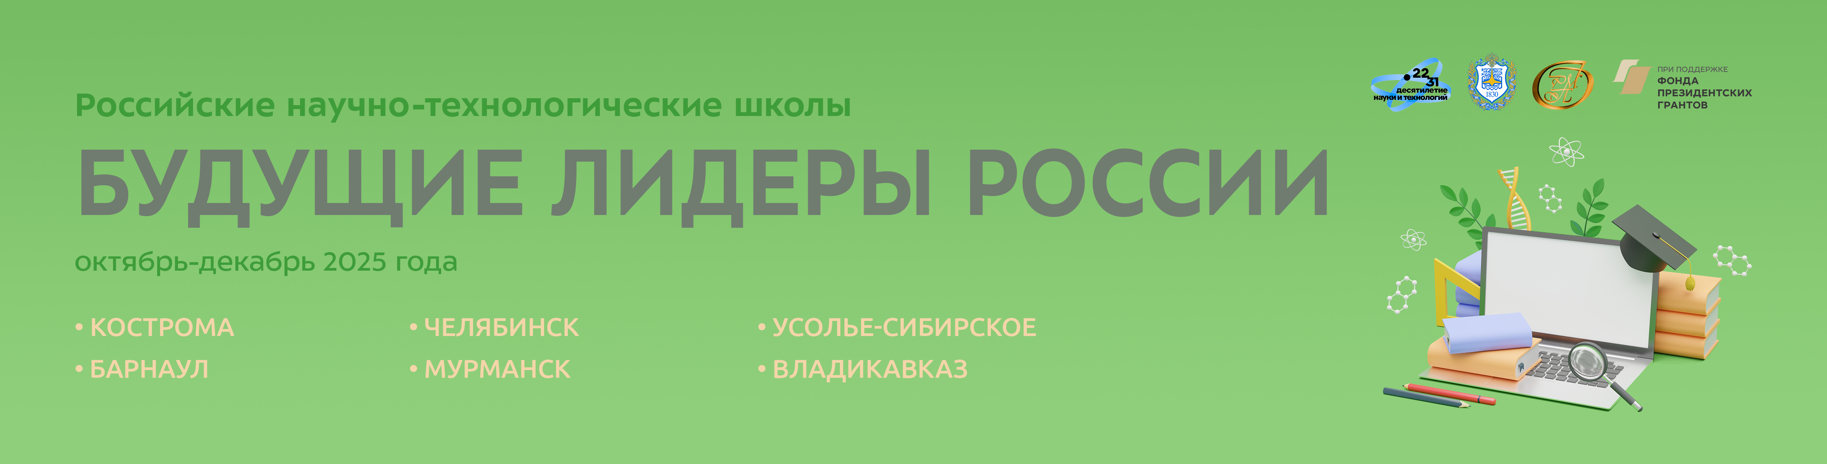
Российская научно-технологическая школа «Будущие лидеры России»
в Костромской области
г. Кострома, 23-25 октября 2025 года

Информационное сообщение от 15.09.2025 г.

Российское молодёжное политехническое общество (РМПО), Департамент образования и науки Костромской области, ГБУ ДО КО «Центр научно-технического творчества и детско-юношеского туризма «Истоки» – региональный координатор Российской научно-социальной программы «Шаг в будущее» в Костромской области проводят 23-25 октября 2025 года Открытый областной форум научной молодёжи «Шаг в будущее». В рамках Форума будет проходить Российская научно-технологическая школа «Будущие лидеры России» (далее – Школа).
Школа имеет статус официального мероприятия Десятилетия науки и технологий, входящего в состав инициативы «Наука побеждать» и проводится при поддержке Фонда Президентских грантов. Цель школы – освоение современных методов исследований и разработок, инновационной деятельности и доведения результатов до практического использования в науке, технике, социальной сфере.
В качестве слушателей Школы приглашаются учащиеся общеобразовательных учреждений, воспитанники кадетских корпусов, суворовских и нахимовских училищ, студенты колледжей, техникумов, 1 и 2 курсов вузов, имеющие выполненные проекты, которые содержат конкретные результаты, значимые для науки и техники, а также вольнослушатели, не имеющие проектов, но интересующиеся научно-техническим творчеством. Участие в Школе бесплатное, форма участия – очная.
В программе Школы – научные и инженерные консультации, лектории, мастер-классы и другие мероприятия научно-технологической подготовки от ведущих учёных и специалистов Московского государственного технического университета им. Н.Э. Баумана, Костромского государственно университета, Федерального исследовательского центра «Институт общей физики им. А.М. Прохорова РАН», Института астрономии РАН.
Занятия в Школе будут способствовать росту предметных знаний, экзаменационных показателей, а также успешной демонстрации результатов исследований и разработок на научных конференциях и выставках.Спикеры Школы расскажут о современных методах ведения исследований и разработок, достижениях науки и техники, прорывных технологиях, тайнах научных открытий и инженерного мастерства. Они раскроют ключевые моменты проектной деятельности с учётом особенностей отдельных областей знаний и учебных предметов.
Слушатели и вольнослушатели, принявшие участие в работе не менее двух лекций и одного мастер-классаиз программы Школы, получат Свидетельство участника Российской научно-технологической школы «Будущие лидеры России» как официального мероприятия Десятилетия науки и технологий. Наличие свидетельства учитывается при отборе на Всероссийский форум научной молодёжи «Шаг в будущее», который состоится в Москве 23-27 марта 2026 года.
Регистрация участников Школы проводится на главном сайте программы «Шаг в будущее»шагвбудущее.рф/kostroma2025 до 17 октября. Там же можно получить информацию о программе Школы, содержании и расписании занятий, спикерах.

Контактные данные:
МОО «РМПО»  тел.: (499) 267-55-52, 263-62-82  эл. почта: sitfp@bk.ru  сайт: https://шагвбудущее.рф/  Официальная группа «ВКонтакте»: https://vk.com/officestep | Департамент образования и науки Костромской области  Адрес: Россия, 156013, г. Кострома, ул. Ленина, 20  Тел: (4942) 51-34-16, 31-91-55, 31-10-94  эл. почта:: istoki@org.kostroma.gov.ru  Сайт: https://eduportal44.ru;  https://istoki44.siteedu.ru/partition/121781/#megamenu
